
FAKULTI KEJURUTERAAN

SUBJEK:
UHIS 1022 - 73 (FALSAFAH DAN ISU SEMASA)
SEMESTER 1, 2020/2021

TUGASAN BERKUMPULAN:
PROPOSAL

TAJUK:
PENCEMARAN UDARA

AHLI KUMPULAN:
NAMA | NO. MATRIK | NO TELEFON
- Hong Pei Geok | A20EC0044 | 011-27374533
- Low Junyi | A20EC0071 | 018-2858291
- Lee Cai Xuan | A20EC0062 | 017-5893741
- Tan Yong Sheng | A20EC0157 | 019-9839702

DISERAHKAN KEPADA:
DR. ABDUL HALIM BIN ZULKIFLI
Kandungan

Pengenalan 3
Lokasi Kajian 6
Objektif Kajian 9
Rasional Kajian 10
Kepentingan Kajian 11
Method Kajian 15
Permasalahan Kajian 17
Cara Mengatasi Permasalahan Kajian 19
Kesimpulan 21
Rujukan 22

Pengenalan

Pencemaran boleh didefinisikan sebagai perbuatan yang mencemarkan atau mengotorkan kebersihan alam sekitar dengan sampah sarap. Terdapat pelbagai jenis pencemaran seperti pencemaran udara, pencemaran air, pencemaran tanah dan pencemaran bunyi. Pencemaran yang dikaji dalam kajian ini ialah pencemaran udara. Pada hari ini, pencemaran udara di Malaysia telah menjadi isu yang sering dibincang dan isu ini mestilah diberi tumpuan supaya masalah ini dapat dikurangkan.

Pencemaran udara merupakan satu keadaan yang melibatkan bahan kimia dan jirim zarahan yang dibebaskan ke dalam atmosfera manakala pencemar udara bermaksud bahan dalam udara yang membawa kesan buruk kepada manusia dan alam sekitar. Antara contohnya pencemar udara ialah karbon monoksida, sulfur dioksida, nitrogen dioksida, kluorofluorokarbon (CFC), asap dan habuk.

Terdapat banyak punca yang menyebabkan pencemaran udara. Punca pertama pencemaran udara ialah pembakaran terbuka. Pembakaran terbuka merupakan pembakaran dan pembaraan yang berlaku di udara atau atmosfera yang bebas seperti membakar sampah di kawasan terbuka. Pembuatan ini adalah dilarang kerana ia akan membebaskan asap-asap yang mencemarkan udara dan memberi kesan buruk kepada kehidupan manusia. Walaupun terdapat banyak masyarakat yang mengetahui kesan pembakaran terbuka tetapi masih ada sesetengah masyarakat yang tidak bertanggungjawab dan melakukan pembakaran terbuka dengan sesuka hati.

Selain itu, pelepasan asap kenderaan bermotor juga akan menyebabkan pencemaran udara meningkat. Pada masa moden ini, setiap keluarga mempunyai lebih kurang satu hingga ke dua buah kereta. Jumlah kenderaan di Malaysia semakin meningkat dan ini menyebabkan pelepasan asap dari kenderaan bermotor juga meningkat. Pencemaran udara daripada kenderaan bermotor adalah berpunca daripada pelepasan ekzos dan bukan ekzos. Pelepasan ekzos ialah hasil daripada pembakaran enjin fosil yang dilepaskan oleh kereta, lori, bas dan kenderaan berat manakala pelepasan bukan ekzos ialah debu dari brek dan tayar. Bahan-bahan polutan yang dilepaskan dari emisi kenderaan bermotor didominasi oleh karbon monoksida, partikel debu dan nitrogen oksida. Ini akan mengurangkan kualiti udara di sekeliling kita terutamanya di bandar kerana jumlah kereta di bandar lebih banyak berbanding dengan luar bandar.

Punca ketiga yang menyebabkan pencemaran udara ialah perkembangan industri perkilangan. Contoh industri perkilangan ialah kilang kayu, kilang kimia, kilang sawit dan kilang getah. Bahan pencemar udara yang dilepaskan dari kilang-kilang tersebut ialah partikel debu, sulfur dioksida, nitrogen dioksida, karbon monoksida dan gas hidrokarbon. Berdasarkan Peraturan-Peraturan Kualiti Alam Sekeliling (Udara Bersih) 2014, setiap kilang mestilah mematuhi peraturan dengan menggunakan sistem kawalan pencemaran udara. Jika ada kilang yang tidak mengikut arahan dan melanggar peraturan, Jabatan Alam Sekitar (JAS) akan mengambil tindakan yang wajar terhadapnya. Selain itu, terdapat juga kilang yang tidak memasang penapis asap pada cerobong masing-masing. Langkah ini amat penting untuk mengurangkan kualiti asap yang dilepaskan dari kilang.

Selain daripada industri perkilangan, pembinaan bangunan juga merupakan salah satu punca pencemaran udara. Bagi tujuan pembinaan bangunan, pokok-pokok akan ditebang atau hutan akan dibakar. Ini merupakan masalah yang serius kerana pokok-pokok memainkan peranan yang penting untuk menyegarkan udara dengan membebaskan gas oksigen. Dengan ini, kandungan gas oksigen yang dibebaskan akan semakin berkurang dan kualiti udara juga semakin teruk. Di samping itu, debu-debu dari penggunaan pengangkutan lori dalam mengangkut bahan pembinaan dan menimbus tanah di kawasan pembinaan menyebabkan debu-debu berterbangan di udara dan udara akan tercemar.

Seterusnya, penggunaan racun serangga yang diggunakan dalam bidang pertanian juga akan menyebabkan pencemaran udara. Racun serangga seperti penyembur aerosol adalah bagi tujuan untuk menghalaukan serangga. Penyembur aerosol mengandungi gas kluorofluorokarbon (CFC) dan ini akan mencemarkan udara. Selain daripada punca-punca di atas, terdapat juga punca lain seperti penerokaan hutan, pembakaran hutan dan asap-asap dari asap rokok juga akan menyebabkan udara tercemar.

Lokasi Kajian

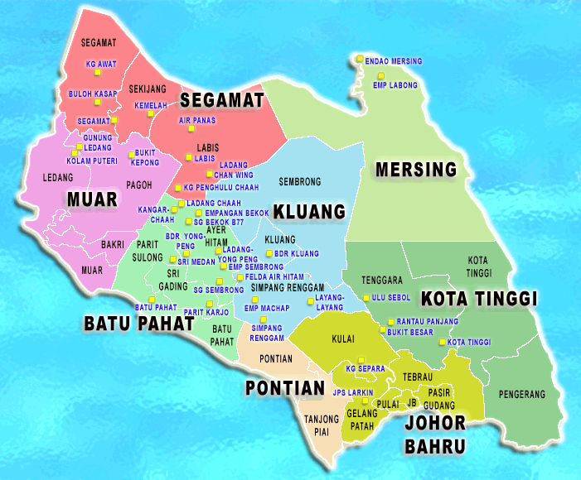
Peta 1 : Negeri Johor Darul Takzim
Sumber : https://www.iconspng.com/image/43316/parliamentary-map-of-johor-malaysia

Kajian ini telah dijalankan di Jalan Delima yang terletak di Daerah Pontian, Johor. Negeri Johor mempunyai 8 daerah dan daerah Pontian merupakan satu bahagian daripada negeri Johor dan diselilingi dengan Batu Pahat, Kulai Jaya dan Johor Bahru.

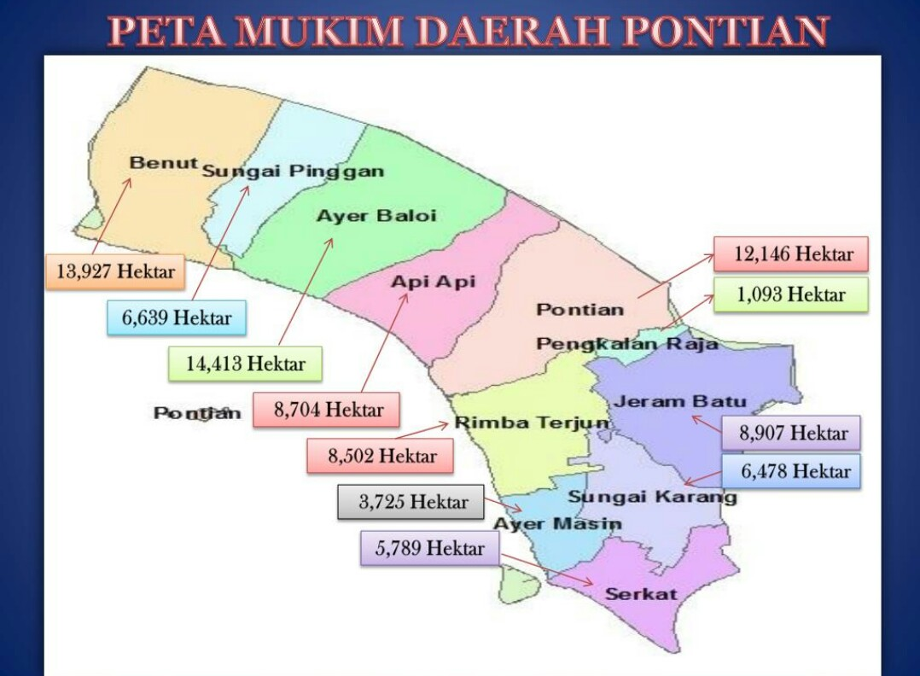
Peta 2: Pontian
Sumber : https://www.slideserve.com/aadi/jabatan-pengairan-dan-saliran-daerah-pontian

Kawasan Bandar Pontian adalah meliputi kawasan yang dahulunya ditadbirkan oleh Majlis Bandaran yang meliputi keluasan satu batu persegi dan semasa penyusunan semula dijalankan dalam tahun 1977, kawasan tadbirannya telah diperluaskan ke kawasan sekitarnya yang telah dibangunkan dengan projek perumahan menjadikan keseluruhan keluasan pentadbiran Bandar Pontian ialah 388.8 hektar. Pada hari ini terdapat kira-kira 2,403 pegangan harta dan 6792 unit bangunan dalam Bandar Pontian yang dikenakan Cukai Harta. Penduduk Bandar Pontian dalam tahun 1988 adalah dianggarkan berjumlah 26,400 orang. Ibu daerah Pontian ialah Pontian Kechil. Kebanyakan kawasan di sini adalah terdiri daripada paya bakau.

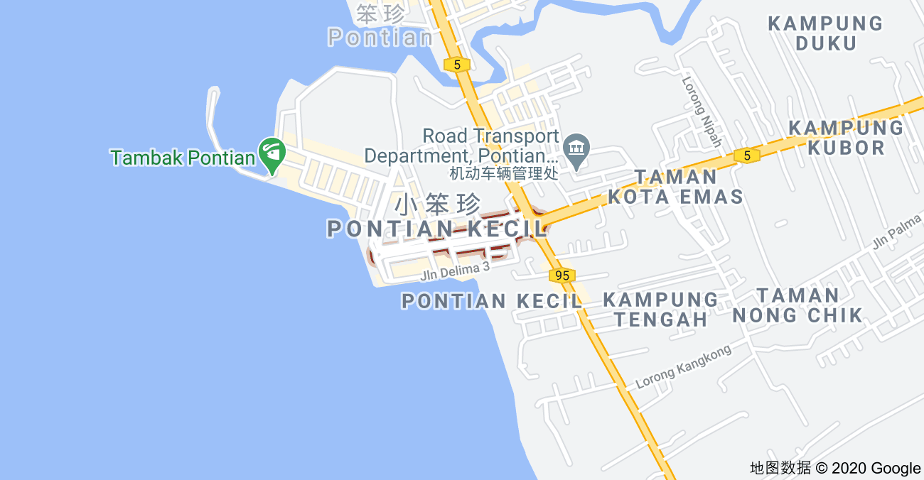
Peta 3: Jalan Delima, Pontian, Johor
Sumber: https://m.newpages.com.my/bm/company/13299/map/Pontian-Sea-View-Hotel-Sdn-Bhd.html

Jalan Delima terletak di negeri Johor yang berada di daerah Pontian. Pengkaji telah memilih Jalan Delima sebagai tempat kajian kerana terdapat laut dan merupakan pusat perdagangan Pontian. Terdapat ramail kedai seperti Mcdonald’s, Eco-shop dan Marrybrown di Jalan Delima.

Objektif Kajian

1. Mengetahui punca berlaku pencemaran udara di Jalan Delima, Pontian, Johor.
2. Mengkaji kesan pencemaran udara terhadap masyarakat dan alam sekitar di sekeliling Jalan Delima, Pontian, Johor.
3.Membincang langkah yang boleh dilaksanakan untuk mengurangkan pencemaran udara di Jalan Delima, Pontian, Johor.

Rasional Kajian

Sebab tajuk ini dipilih untuk dikaji dalam kajian ini adalah disebabkan isu tentang pencemaran udara sentiasa dibincang oleh masyarakat sekarang. Walaupun pelbagai langkah telah dilakukan untuk mengurangkan pencemaran udara tetapi masalah ini masih tidak dapat diperbaiki. Selain itu, tajuk pencemaran udara memberi banyak kepentingan kepada pengkaji dalam proses mengkaji. Pencemaran udara merupakan isu yang popular. Dengan ini, sebagai pengkaji, kita dapat mengumpul lebih banyak data dan maklumat dengan senang. Data dapat dikumpul daripada masyarakat kerana isu pencemaran udara senang difaham dan msayarakat mempunyai kesedaran yang tinggi terhadapnya. Masyarakat dapat memberi maklum balas dan idea yang dapat membantu kita dalam kajian ini. Kita juga dapat mencari dan memilih lokasi kajian dengan senang bagi tajuk pencemaran udara.

Tajuk ini dipilih untuk mengingatkan masyarakat supaya sentiasa memberi tumpuan kepada masalah pencemaran yang berlaku di sekeliling mereka. Selain itu, kajian ini dapat menyedarkan masyarakat tentang kepentingan memelihara dan memulihara alam sekitar terutamanya mengurangkan masalah pencemaran udara. Melalui kajian ini, masyarakat dapat lebih mengenali dan mempelajari cara-cara yang harus diamalkan dalam kehidupan harian supaya masalah pencemaran dapat dikurangkan.

Kepentingan Kajian

Mutakhir ini, sebahagian besar masyarakat masih tidak mengetahui kesan daripada pencemaran udara dan tidak mempunyai sebarang kesedaran atau initiatif untuk mengatasi masalah ini dan sering mengharap atau bergantung dengan kerajaan untuk menangani masalah ini malah sendiri tidak menghirau apa-apa isu yang berkaitan dengan pencemaran udara. Sebenarnya, terdapat pelbagai kepentingan yang berkenaan dengan kajian ini.

Antara kepetingan mengenai kajian ini adalah untuk meningkat kesedaran tentang kesan daripada pencemaran udara dalam kalangan masyarakat Pontian. Pencemaran bukan sahaja akan memberi impak negatif kepada kita sendiri tetapi seluruh flora dan fauna di dunia ini. Kesan daripada pencemaran udara termasuk jerebu yang sering berlaku terutama di Asia Tenggara kerana di sini kita mempunyai cuaca dan tanah yang sesuai untuk penanaman kelapa sawit tetapi terdapat sebahagian peladang kelapa sawit yang tidak bertanggungjawab sering menjalankan pembakaran terbuka untuk membakar pokok kelapa sawit selepas telah mengutip kelapa sawit. Perkara ini sering dibicara di akhbar harian dan media sosial terutamanya pada musim ‘jerebu’ yang sering mempunyai masa jadual untuk melanda ke sebahagian besar Asia Tenggara. Tetapi ini merupakan perkara kecil untuk pencemaran udara. Pencemaran udara juga akan mengakibatkan hujan asid yang akan merosakkan cat-cat bangunan serta memudahkan besi berkarat. Hujan asid juga akan mencemarkan bekalan air haiwan-haiwan liar dan flora-flora yang tidak boleh menerima air asid juga akan mati sekiranya disiram hujan asid dengan masa yang panjang. Kesan rumah hijau juga akan berlaku akibat daripada pencemaran udara. Perkara ini akan memerangkap pancaran matahari di antara muka bumi kita dengan atmosfera dan issue ini akan meningkatkan suhu bumi. Akibat daripada kesan rumah hijau memang jelas akan berlakunya pemanasan global. Pemanasan global akan mengiringi kita kepada issue pencairan beku ais di Kutub Utara dan Kutub Selatan. Perkara ini bukan sahaja memberi impak yang serius kepada ekosistem di dua-dua kutub ini tetapi perkara ini akan meningkatkan aras laut dan akan mentenggelami tanah bumi yang terhad ini. Sekiranya API ( Air Pollution Index) bertambah, kadar bayi untuk mendapat asma juga bertambah mengikut kajian daripada pakar-pakar. Tuntasnya, pencemaran udara sememangnya akan membahayakan kehidupan kita sekiranya issue ini masih dibiarkan oleh masyarakat.

Selain itu, kita menjalankan kajian ini adalah untuk meningkatkan pengetahuan masyarakat Pontian tentang tindakan yang boleh masyarakat lakukan untuk mengatasi pencemaran udara. Sememangnya terdapat pelbagai cara dan tindakan yang boleh kita sebagai masyarakat Malaysia lakukan untuk menangani isu ini. Salah satu cara adalah kerajaan perlulah manambahberatkan hukuman terhadap individu yang tidak bertanggungjawab. Dari semasa ke semasa, pelbagai orang telah dilahirkan dan terdapat sebilangan orang yang berkelas ketiga atau mempunyai kekurangan waras ataupun logik yang cukup. Terdapat sebilangan orang masih keras kepala dan menjalankan pembakaran terbuka atau melepaskan asap-asap yang bahaya daripada kilang-kilang untuk menyenangkan kerja mereka. Orang yang tidak bertanggungjawab ini seharusnya diberi hukuman yang berat seperti hukuman penjara kepada mereka. Selain itu, pengurangan pemakanan daging digalakkan dan seharusnya dipraktikkan oleh masyarakat Pontian. Dalam hal demikian, haiwan ternakan dari ladang merupakan salah satu sumber yang melepaskan gas metana yang bahaya dan secara banyak. Dalam kajian saintis, satu ternakan lembu akan melepas kan kira-kira 70-120 kg gas metana dalam satu tahun dan sebanyak 1,500,000,000 ternakan di seluruh dunia. Sudah jelas lagi bersuluh bahawa haiwan ternakan sememangnya perlu dikurangkan untuk mengurangkan pencemaran udara. Masyarakat Pontian juga digalakkan untuk menggunakan kereta elektrik dan mengamalkan amalan kongsi kereta untuk mengurangkan pencemaran udara. Perbuatan ini bukan sahaja akan mengurangkan gas oksida yang dilepaskan oleh kenderaan tetapi amalan kongsi kereta juga dapat mengurangkan kesesakan jalan raya yang sering berlaku terutama di Pontian Kecil. Masyarakat Pontian juga digalakkan untuk menggunakan pengangkutan awam untuk mengatasi masalah ini. Seterusya, masyarakat Pontian juga boleh menggunakan kereta elektrik untuk mengurangkan pencemaran udara yang berlaku di Pontian. Kereta elektrik bukan sahaja dapat mengurangkan pencemaran udara tetapi juga dapat menjimatkan penggunaan petrol yang merupakan sumber yang tidak boleh diperbaharui. Dengan ini, masyarakat Pontian akan lebih berwaspada dan menjaga udara nyaman mereka.

Selain itu, salah satu kepentingan kajian adalah untuk memberitahu masyarakat Pontian kesan positif sekiranya pencemaran udara dapat diatasi. Sebagai yang kita mengetahui, API (Air Pollution Index) dapat dikurangkan akibat pengurangan gas oksida yang dilepaskan. Dengan ini, masyarakat Pontian dapat menikmati udara nyaman dan segar di kawasan mereka. Penghisapan udara ini sememangnya akan menjadi lebih sihat berbanding dengan menghirup udara yang toksik dan berbahaya seperti gas metana. Pengurangan pencemaran udara juga dapat mengurang atau menghentikan hujan asid yang dapat mengancam kesihatan masyarakat Pontian. Cuaca lega juga dapat dikekalkan di Pontian sekiranya tiadanya kesan rumah hijau yang memerangkap pancaran matahari. Semua ini akan memberi faedah yang memuaskan kepada seluruh penduduk Pontian termasuk generasi muda Pontian.

Akhirnya, inilah kepentingan kajian kita yang dilakukan di Pontian. Tujuan dan kepentingan kajian ini adalah untuk memberitahu masyarakat Pontian bahawa betapa petingnya udara yang tidak dicemari dan apakah kebaikan sekiranya mempunyai udara yang segar. Kepentingan kajian ini juga termasuk tindakan yang dapat dijalankan oleh masyarakat Pontian.

Method Kajian

Dalam metod kajian ini, pengkaji akan menerangkan beberapa kaedah yang digunakan oleh para pengkaji dalam menjalankan kajian. Untuk mencapai objektif kajian iaitu mengetahui punca, kesan dan langkah tentang pencemaran udara di Jalan Delima, Pontian, Johor, pelbagai cara telah digunakan bagi memastikan ketepatan maklumat dan mendapat maklumat yang cukup demi kejayaan kajian ini.

Para pengkaji telah membuka beberapa mesyuarat melalui ‘Zoom’ dan ‘Google meet’ bagi membincangkan kajian kita dengan lebih terperinci termasuk kepentingan kajian dan permasalahan kajian. Selepas itu, kita memilih pencemaran udara sebagai tajuk kerana mengetahui bahawa tempat kajian iaitu Pontian mempunyai pencemaran udara yang serius dan sering mempunyai hujan asid di sekitar Pontian. Terdapat juga informasi daripada Jabatan Alam Sekitar bahawa IPU (Indeks Pencemaran Udara) Pontian tinggi dan mengakibatkan 100 buah sekolah diberhentikan di dearah Pontian pada tahun 2019 September sumber daripada Sinar Harian. Dalam sumber Berita Harian juga menyiarkan bahawa IPU (Indeks Pencemaran Udara) mencapai melebihi 200 yang merupakan darjah yang sangat membahayakan.

Selepas mengetahui kepentingan dan objektif kajian, pengkaji juga bermula membaca dan menilai artikel dan berita daripada sosial media untuk mendapatkan maklumat yang lebih lanjut tentang pencemaran udara. Hal ini disebabkan oleh terdapat banyak maklumat dan berita berkaitan pencemaran udara bukan sahaja di Malaysia tetapi kebanyakan negara di dunia ini mengalami pencemaran udara. Maka, pengkaji dapat mengetahui bentuk-bentuk pencemaran udara dan juga manambah ilmu pengetahuan tentang isu ini.
Penyelidik tidak dapat menjalankan sebarang temu bual dengan responden kerana sekarang merupakan musim pandemik Covid-19 yang akan membahayakan responden penyelidik dengan penyelidik diri sendiri. Oleh itu, penyelidik telah mendapatkan maklumat dari Internet dan melawat tempat itu sendiri. Pengkaji turut mengadakan perbincangan antara beberapa ahli kumpulan untuk pertukaran pendapat melalui ‘Whatsapp’ dan ‘Telegram’.

Permasalahan Kajian

Permasalahan kajian merupakan masalah atau kesukaran semasa menjalankan kajian kita tentang topik pencemaran udara. Pada masa kini, pendemik Covid-19 telah mendidik para pelajar untuk meneruskan pelajaran mereka dalam norma baharu. Pendemik tersebut telah meyebabkan pihak pendidikan berhentikan sekolah serta universiti untuk mengurangkan kes Covid-19 dengan mengimplementasikan kaedah e-learning. Oleh itu, pelbagai masalah telah tertimbul kerana tidak dapat menjalankan tugas secara bersemuka. Berikut merupakan masalah yang kita hadapi semasa menjalankan kajian.

Permasalahan yang pertama adalah masalah berkomunikasi bersama secara bersemuka. Hal ini disebabkan oleh pengaruh Covid-19. Pihak pendidikan telah mengeluarkan notis serta berhentikna sekolah untuk membendung pandemik ini dari terus merebak. Perkara ini telah meyebabkan kekurangan berkomunikasi antara ahli kumpulan dan berbincang tentang topik. Selain itu, persekitakran membaca yang kurang baik merupakan permasalahan kajian yang kedua. UMP telah mengeluarkan kata bahawa individu boleh pulang ke rumah mereka masing-masing untuk bekerja atas talian. Pelajar tidak dapat fokus dengan sepenuhnya kerana diganggu oleh adik-beradik.

Seterusnya, permasalahan yang ketiga adalah masalah Internet yang lambat. Liputan Internet adalah berdasarkan tempat atau lokasi tersebut. Individu yang hidup di kawasan pendalaman tidak dapat nikmati Internet yang lantas dan Internet mereka akan tidak stabil serta sering berputus. Mereka tidak dapat infomasi atau tugas yang diserahkan oleh ketua kumpulan pada masa tersebut juga hantar tugasan pada masa yang ditetapkan.
Di samping itu, infomasi yang palsu dari laman web merupakan masalah yang keempat. Internet terdapat ramai informasi yang palsu sekiranya kita tidak merujuk laman web yang rasmi. Sekiranya individu kurang berhati-hati semasa melamani web, mereka akan mendapati informasi yang kurang betul. Permasalahan kajian yang terakhir adalah berlakunya ketidakfahaman antara ahli kumpulan. Terdapat ahli kumpulan yang tidak setuju dengan penbahagian tugasan. Oleh itu, konflik antara ahli kumpulan telah berlaku sebab pandangan yang berbeza.

Kesimpulannya, masalah di atas merupakan masalah yang kita hadapi semasa menjalani tugasan kita. Masalah tersebut telah membawa impak yang buruk kepada kumpulan kita. Oleh itu, kita merialisasi masalah kita dan mencari cara penyelesaian.

Cara Mengatasi Permasalahan Kajian

Selepas kita menentukan masalah kajian, kita telah berbincang dan mengeluarkan cara-cara mengatasi permasalahan kajian yang berkesan. Hal ini kerana dengan wujudnya cara mengatasi masalah kita dapat menjalankan kajian kita dengan lebih produktif. Oleh itu, sudah tentu bahawa cara mengatasi permasalahan kajian memainkan peranan yang penting dalam mengekalkan status kajian kita. Berikut merupakan cara mengatasi permasalah sedang hadapi semasa perjalanan kajian.

Cara untuk mengatasi permasalahan kajian yang pertama adalah menggunakan kaedah Internet seperti aplikasi sosial dan panggilan video untuk menyelesai masalah berkomunikasi secara bersemuka. Cara ini akan memudahkan ahli kumpulan berinteraksi dan berbincang tentang kajian ini. Sebagai contohnya, kita menggunakan Google meet sebagai pelantar untuk berkomunikasi. Cara yang kedua untuk menyelesaikan masalah pesekitaran adalah menjalankan kajian di bilik sendiri atau pergi ke perpustakaan awam. Kita boleh mematikan pintu bilik sendiri semasa menjalani kajian untuk mengelakkan ganguan daripada adik-beradik. Selain itu, perpustakaan awam juga boleh menyediakan persekitaran yang senyap dan kondusif untuk perkajian mereka.

Seterusnya, cara yang ketiga demi menyelesaikan masalah Internet adalah menghubungi bantuan dari UTM untuk mendapatkan Internet percuma atau menukar plan Internet. Hal ini kerana Internet data kita adalah terhad dan tidak cukup untuk penggunaan harian kerana panggilan video semasa pembelajaran atas talian akan menggunakan data yang banyak. Oleh itu, kita boleh mendapatkan bantuan dari UTM atau menukar plan Internet demi mendapat liputan yang lebih baik dan data yang mencukupi.

Di samping itu, cara mengatasi permasalahan kajian yang keempat adalah mengumpul maklumat yang berkaitan dari beberapa laman web demi mengukuhkan isi dan kandungan. Internet terdiri ramai laman web yang boleh digunakan untuk rujukan kajian kita dan kita boleh mengabungkan informasi yang dicari demi membuat berbandingan antara satu sama lain supaya dapat menghasilkan isi yang paling tetap serta unik. Berkomunikasi dengan ahli kumpulan secara peribadi adalah cara mengatasi permasalahan kajian yang tetap bagi masalah terakhir. Kita menganjurkan sikap toleransi dengan mementingkan orang lain serta menerima pandangan orang lain. Hal ini telah mengelakkan konflik dari berlaku.

Akhir sekali, berikut merupakan cara-cara yang dijalankan oleh kumpulan kita untuk menyelesaikan permasalahan kajian. Cara-cara tersebut telah membawa kesan yang baik serta menghasilkan suasana yang harmoni antara ahli kumpulan. Keadaan yang aman telah mempercepatkan produktiviti kita.

Kesimpulan

Kesimpulannya, pencemaran udara merupakan isu yang wujud sejak dahulu dan bertambah buruk mengikut masa. Terdapat banyak punca yang menyebabkan keadaan ini berlaku. Maka, kajian ini sangat penting untuk membantu masyarakat memahami isu pencemaran udara.

Melalui kajian ini, kita dapat menambah ilmu pengetahuan berkaitan punca, kesan dan langkah terhadap isu pencemaran udara. Selain itu, masyarakat juga dapat mempelajari cara untuk mengatasi masalah pencemaran dengan meningkatkan kesedaran dan memahami tindakan yang akan menjejaskan kualiti udara. Hal ini demikian kerana kualiti udara mempunyai hubungan secara langsung dengan kesihatan manusia dan juga kehidupan flora dan fauna.

Seperti kita tahu, isu pencemaran udara telah dikurangkan semasa PKP (Perintah Kawalan Pergerakan) disebabkan pengurangan kenderaan di jalan raya. Oleh itu, kita dapat mengetahui bahawa isu ini bukan satu perkara yang tidak mungkin diselesaikan. Ia memerlukan usaha yang berterusan dan efektif.

Isu pencemaran udara yang serius hanya akan diselesaikan dengan kerjasama semua pihak termasuklah pihak kerajaan, swasta dan masyarakat untuk menwujudkan persekitaran yang bersih. Masyarakat perlu mengetahui tanggungjawab atau peranan masing-masing dalam menjaga kualiti udara.

Rujukan

- Aadi.G (2016). Jabatan Pengairan Dan Saliran Daerah Pontian. Dari https://www.slideserve.com/aadi/jabatan-pengairan-dan-saliran-daerah-pontian

- Derkommander (2017). Parliamentary map of Johor, Malaysia PNG icon. Dari https://www.iconspng.com/image/43316/parliamentary-map-of-johor-malaysia

- Qing.Y (2013). Review: Pontian Garden Hotel. Dari https://yqtravelling.com/review-pontian-garden-hotel/

- Fahmi.Y (2019). Sekolah di Pontian ditutup esok. Berita Harian Online. Dari https://www.bharian.com.my/berita/nasional/2019/09/607008/sekolah-di-pontian-ditutup-esok

- Mukono.H.J., (2011). Aspek Kesehatan Pencemaran Udara. Airlangga University Press. Dari https://fkm.unair.ac.id/h-j-mukono/

- Azura.M.D.A (2019). Jerebu: 100 buah sekolah di Pontian ditutup esok. Sinar Harian. Dari https://www.sinarharian.com.my/article/47894/EDISI/Johor/Jerebu-100-buah-sekolah-di-Pontian-ditutup-esok?fbclid=IwAR1JQf-mH8Xaad1Lua6eXnQyoHokLLFbsok806dVAgjozMskwZ_jYg3A5Ys

